ИМЯ ПРИЛАГАТЕЛЬНОЕ
(обобщение)

ЦЕЛЬ: Обобщение и систематизация изученного об имени
прилагательном.

ПРЕДМЕТНЫЕ ЗАДАЧИ. Повторить изученное об имени прилагательном путем наблюдения, сравнения, обобщения.
МЕТАПРЕДМЕТНЫЕ ЗАДАЧИ. Развивать умение наблюдать, обобщать, творчески мыслить, анализировать собственную и совместную деятельность, самокритично относиться к ее результатам.
ЛИЧНОСТНОЕ РАЗВИТИЕ. Формировать УУД морально-этического направления, развивать коммуникативные компетенции и умение работать в коллективе.
КОРРЕКЦИОННЫЕ ЗАДАЧИ. Развивать навыки ориентировки в пространстве и на плоскости, зрительную память и внимание, умение переключать и распредилять его.
Оборудование: карточки со словарными словами, сигнальные карточки, презентация, карточки для самостоятельной работы со словочетаниями, звезды красного, желтого, синего цвета для оценки своей работы, оценочные листы.
ХОД УРОКА

I. Орг. момент
- Добрый день! Ребята, сегодня к нам на урок пришли гости. А это значит, что мы должны показать, как мы умеем быстро, дружно и чётко работать на уроке.
- Ребята, готовы вы к уроку? (да)
- На вас надеюсь я друзья!
(вместе) Мы хороший дружный класс
Всё получится у нас! (садитесь)
Руки? - На месте!
Ноги? - На месте!
Локти? - У края!
Спина? - Прямая!
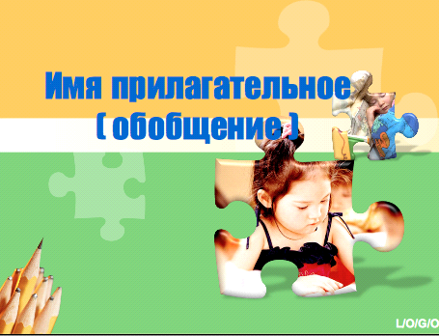
На доске:
2. Постановка учебной задачи.
Я слово ищу необычное, звучное,
Особое, сильное, самое лучшее,
Короткое, длинное, красное, синее,
Неброское, яркое, очень красивое,
Оно уменьшительное или ласкательное
Ещё называют его ::(прилагательное)
- На протяжении нескольких недель мы получали новые знания, путешествуя по теме "Имя прилагательное".Подошло время подводить итоги. Какую же цель урока мы поставим сегодня перед собой? (ответы детей)
Цель урока нам ясна,
Значит, нам скучать нельзя!
-Сегодня мы проведем необычный урок по изученной теме, где оценивать себя вы будете самостоятельно. Баллы себе вы будете выставлять в оценочном листе.
Критерии оценки:
- Если вы все сделаете правильно, то поставьте в оценочный лист 3 балла, если у вас 1 ошибка, то вы поставьте 2 балла и если у вас больше двух ошибок, то у вас 1 балл.
III. Чистописание (на доске)

ая яя ий ый ой ое ее ые ие

-Прочитайте хором строчку чистописания.
-Что она напоминает? ( окончания им. прилагательных)
-Запишите ее, затем простым карандашом разделите на группы.
- У доски это задание выполнит Максим.
- Почему вы так разделили?
(Родовые - ая, яя - ж.р., ий, ый, ой - м.р., ое, ее – ср.р., ые – мн.ч.)
Молодцы.


1. Исключите буквы, которые обозначают согласные глухие непарные звуки:
ч а щ р о х м а ц т
-Прочитайте, какое слово получилось? (аромат)
-Какие ассоциации вызывает это слово?
-Закройте глаза. Вдохните аромат цветов. Выдохните. И еще раз вдохните, выдохните.
- Какой частью речи является это слово?
-Образуйте от существительного аромат имя прилагательное.(ароматный)
- С помощью какой части слова образовалось новое слово? ( суффикс )

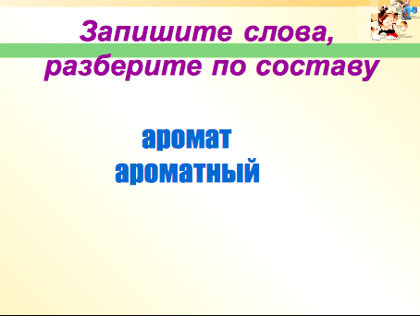

-Запишите эти слова на 2 строчке: аромат, ароматный.
( ИНТЕРАКТИВНАЯ ДОСКА) Разберите прилагательное по составу. (У доски 1 чел.).
- Как разобрали слово объяснит .....
(ОЦЕНКА СВОЕЙ РАБОТЫ)
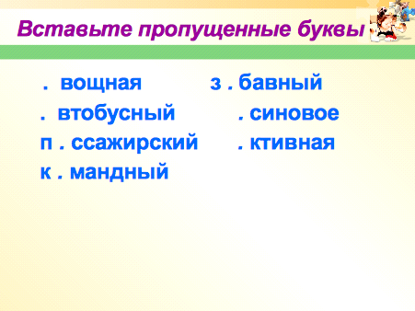

IV. Обобщение знаний об имени прилагательном
- Следующее задание.У вас на столах лежат листочки с заданиями. Выполним первое задание. Прочитайте его.
1. Вставьте пропущенные буквы о или а: ( ПИШУТ НА ИНТЕР. ДОСКЕ) ( Детям задание на карточке)
о в о щная з а бавный
а втобусный о синовое
п а ссажирский а ктивная
к о мандный

Проверка с помощью сигнальных карточек.
- Возьмите сигнальные карточки и оцените работу.
Можно ли в данных словах проверить безударные гласные? (Нет. Словарные слова).
-К какой части речи относятся эти слова? (К прилагательному)
-Как вы определили, что это имя прилагательное? (Отвечают на вопросы: какой? какая? какое? Обозначают признак предмета).
-На какие группы можно разбить эти слова? (Ж.р., м.р., ср.р.).
-Назовите прилагательные женского рода, мужского рода, среднего рода
- Оцените себя, как вы выполнили это задание.
(ОЦЕНКА СВОЕЙ РАБОТЫ)
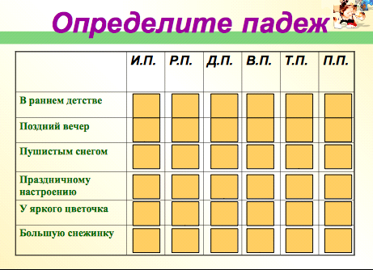

2. Определите падеж прилагательных. ( Дети устно определяют
падеж, а затем выходят к доске и щелкают в нужную клетку)
- А теперь в таблице нужно определить падеж имен прилагательных.

 | И.П | Р.П | Д.П | В.П | Т.П | П.П
В раннем детстве
Поздний вечер
Пушистым снегом
Праздничному настроению
У яркого цветочка
Большую снежинку

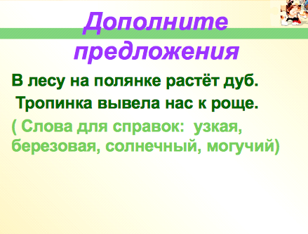

3. Дополнить предложения. ( Самостоятельная работа после разбора)
-Прочитайте текст на экране.
В лесу на полянке растёт дуб.
Тропинка вывела нас к роще.

- Понятно, о чем в нем говорится?
-Чего не хватает в этом тексте? (Прилагательных)
-Какую роль выполняют прилагательные в русском языке?
-Для чего они нужны? (Они помогают описать предмет, делают нашу речь ярче, выразительнее).
( Слова для справок: узкая, березовая, солнечный, могучий) ПОЯВЛЯЮТСЯ ПОСЛЕ ЩЕЛЧКА

Вставьте имена прилагательные, пользуясь словами для справок.
Спишите текст.
I ряд – грамматическую основу в 1 предложении
II ряд - грамматическую основу во 2 предложении
- Назовите грамматическую основу 1 предложения, 2 предложения.
- Каким членом предложения является прилагательное? (Самопроверка)
( ОЦЕНКА СВОЕЙ РАБОТЫ)
V. Физминутка.
- Теперь немного отдохнем и поиграем. Я рассыпала нечаянно все слова. Подберите синонимы к своим словам. Соберите их парами. ( Слова разложены по классу)
умный-смышленый
красивый-прекрасный
трусливый-пугливый
старый-ветхий
храбрый-смелый
кривая-извилистая
грустный-печальный
- Прочитайте полученные пары
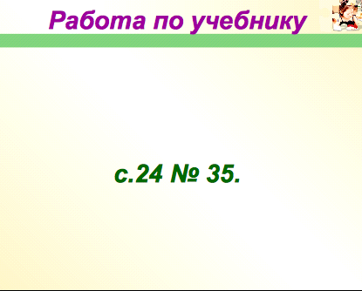
VI. Работа с учебником
- Продолжим нашу работу с учебником.
Открыли с.24 № 35.
-Прочитайте задание.
Что нужно сделать, чтобы записать данные словосочетания в нужном падеже? (От существительного поставить вопрос к прилагательному).
- О чем необходимо помнить, чтобы правильно написать окончание у прилагательных множественного числа?
(Необходимо проверять окончанием падежного вопроса)
Запишите словосочетания в тетради.
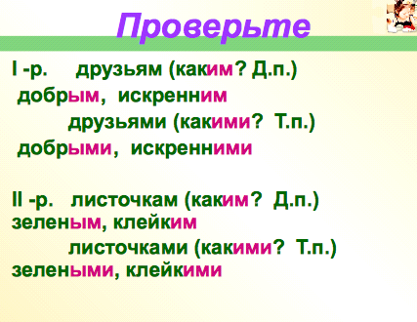
-Ребята первого ряда записывают в нужных падежах словосочетание друзья добрые, искренние, а второго ряда - листочки зеленые, клейкие
- Проверьте свою работу.
I -р. друзьям (каким? Д.п.) добрым, искренним
друзьями (какими? Т.п.) добрыми, искренними
II — р. листочкам (каким? Д.п.) зеленым, клейкимl
листочками (какими? Т.п.) зелеными, клейкими
Молодцы!
Как проверить безударные окончания прилагательных во множественном числе? (ударными окончаниями падежных вопросов).
- Оцените свою работу

(ОЦЕНКА СВОЕЙ РАБОТЫ)
VII. Самостоятельная работа
-На ваших карточках осталось еще одно задание. Прочитайте словосочетания.
- О каком сказочном персонаже идет речь, назовите произведение и автора.
I – р. читает (Незнайка. Н.Носов). "Незнайка в солнечном городе"
II – р. читает (Золушка. Ш.Перро). " Золушка"
Самостоятельно вставьте окончания у прилагательных, укажите их грамматические признаки.

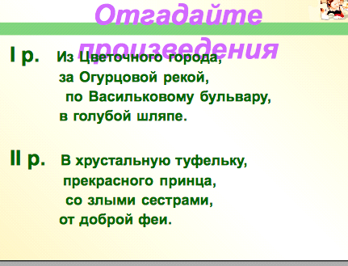
Слайд.
I р. Из Цветочного города, за Огурцовой рекой,
по Васильковому бульвару, в голубой шляпе.

II р. В хрустальную туфельку, прекрасного принца,
со злыми сестрами, от доброй феи.

Закончили работу, обменялись карточками Проверим работу друг друга по слайду. ( карточки меняем рядами)
Как вы проверили безударные окончания прилагательных в ед. ч.? (по вопросу)
(ОЦЕНКА СВОЕЙ РАБОТЫ)
VIII. Итог

Что такое имя прилагательное?
Как изменяется имя прилагательное?
С какой частью речи связано прилагательное?
Каким членом предложения является прилагательное?
Молодцы!
Ребята, как вы думаете, достигли ли поставленных целей в начале урока?

- Подсчитайте свои баллы и запишите итог. Завтра я вам скажу объективно ли вы оценили свою работу.

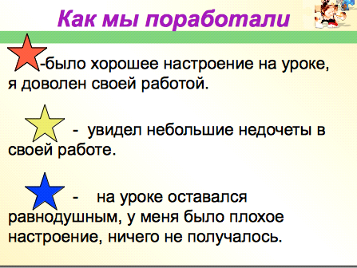

IX. Рефлексия
- А теперь небольшой сюрприз. Это большая звезда – знак того, что вашей работой на уроке я была очень довольна. А у вас на парте лежат три маленьких звезды. Прочитайте, что озачает каждый цвет и выберите себе ту, которая вам больше подходит. Прикрепите ваши звездочки к моей, и мы увидим, как мы поработали.
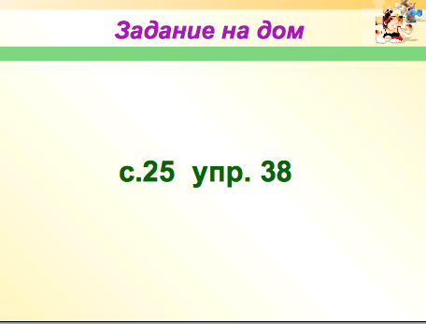
Задание на дом: Д/з. с.25 упр. 38

Вставь пропущенные буквы

ов..щная з ..бавный
.. втобусный ..синовое
п ..ссажирский ..ктивная
к ..мандный

Из Цветочн... города,
за Огурцов... рекой,
по Васильков... бульвару,
в голуб... шляпе.

В хрустальн... туфельку,
прекрасн... принца,
со зл... сестрами,
от добр... феи.

Лист оценивания
Чистописание
Словарный диктант
Работа с текстом
Работа с учебником
Самостоятель-ная работа

